WHIRLPOOL ACM 847 BA - Indukční deska
Doporučené připojení k síti 400V 3N ~ V
Rozměry (V x Š x H) 56 x 580 x 510 mm
Rozměry otvoru pro zabudování (V x Š x H)30-60 x 560 x 490 mm
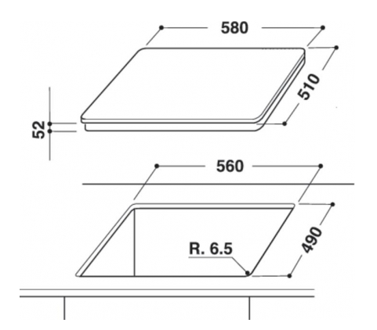
Philco PEB 608 IX - Digestoř
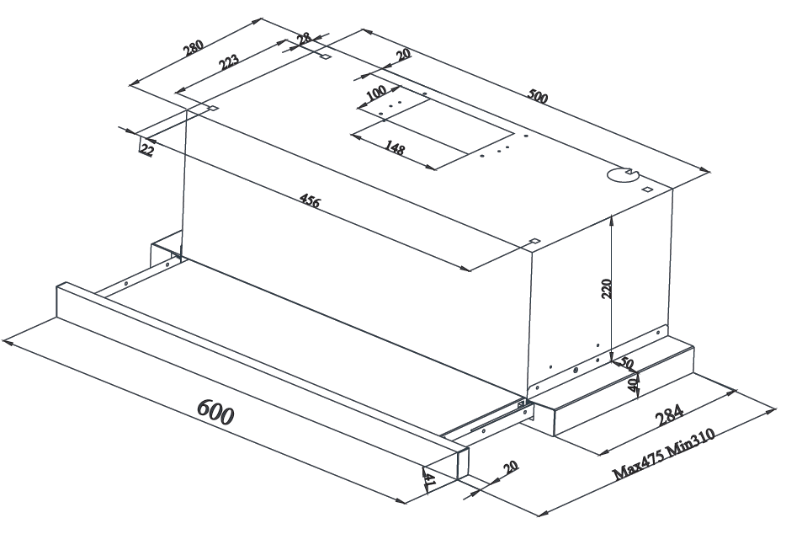
WHIRLPOOL ART 9811/A++ SF – lednice
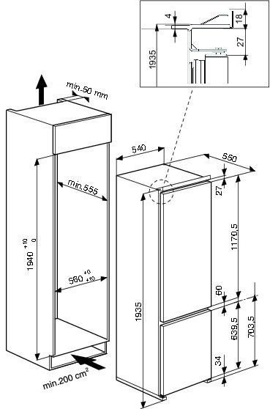

Whirlpool AKZM 8480 NB – vestavná trouba
- Rozměry (vxšxh) 595x595x564 mm
- Rozměry s obalem (vxšxh) 690x630x650 mm
- Rozměry otvoru pro zabudování (vxšxh) 600x560x550 mm

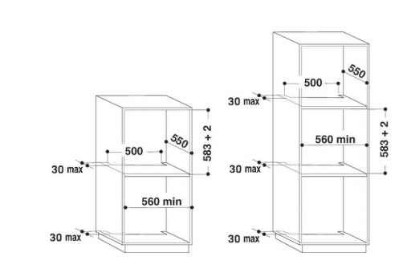
Whirlpool AMW 730 NB – vestavná mikrovlnka:
